Normalizace, zkušebnictví

Program řízení jakosti je v ČR stejně jako v EU uskutečňován pomocí 4 nástrojů (činitelů):

- Technické normalizace
- Metrologie
- Zkušebnictví
- Inspekce (kontrolních orgánů)

Cíl – zamezit pronikání nejakostních výrobků na trh!

Technická normalizace

Soubor činností, jejichž cílem je zjednodušit a sjednotit požadavky na výrobky a užívané postupy.
Hlavní činností je vydávání norem.
Co je technická norma? Norma (standard) je vyjádřením požadavků na výrobek.

Pro urychlení a zjednodušení obchodu se sjednocují normy v rámci EU i celosvětově.
Tzn. …………………………………………………………………………………………………………

Podle obsahu se normy dělí na:
- všeobecné - ……………………..……………………………………………………………………….
- postupové - ………………………………………………………………………………………………
- předmětové - ………………….…………………………………………………………………………

Zkušebnictví
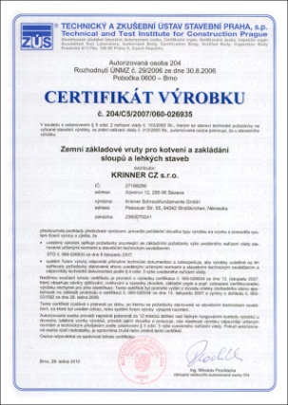
Zkušebny prověřují vlastnosti výrobků a vydávají certifikáty.

Co je certifikát výrobku?
Dokument, který potvrzuje, že se vlastnosti výrobku shodují s tech. normami.

Certifikáty mají omezenou platnost - 1 až 3 roky.
Důvod - ……………………………………………………………………………………………………...
……………………………………………………………………………………………………………….

Kontrolní orgány - inspekce

ČOI - ...........................................................................................................................................................
SZPI - ...........................................................................................................................................................
SVS - .............................................................................................................................................................
Útvar hygienika

Pravomoci ČOI - co může kontrolovat
- poctivost prodeje
- klamání spotřebitele
např. ………………………………………………………………………………………………..
- prodej falzifikátů
- informační povinnost prodejce
např. ………………………………………………………………………………………………..
- kontrola dokladů předepsaných zákonem - např. prohlášení o shodě

Pravomoci SZPI - co může kontrolovat
- kontroluje podmínky prodeje - aby nedošlo k ohrožení zdraví spotřebitele
např. ………………………………………………………………………………………………
- trvanlivost výrobků

Pravomoci SVS - co může kontrolovat
- prodej živých zvířat - ……………………………………………………………………………...
- prodej nebaleného výsekového masa a zvěřiny
např. ………………………………………………………………………………………………..

Význam celého systému řízení jakosti v ČR a s ním souvisejících zákonů a nařízení:
………………………………………………………………………………………………………………………………………………………………….………………………………………………………………………………………………………………………………………………………………….
